**ELEKTRİK GRAFİKLERİ**

**GAZ GRAFİKLERİ**

**SU GRAFİKLERİ**

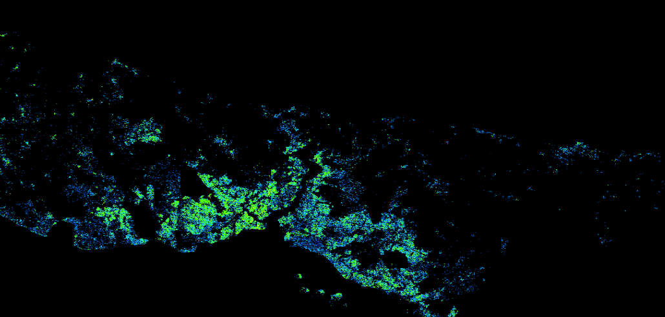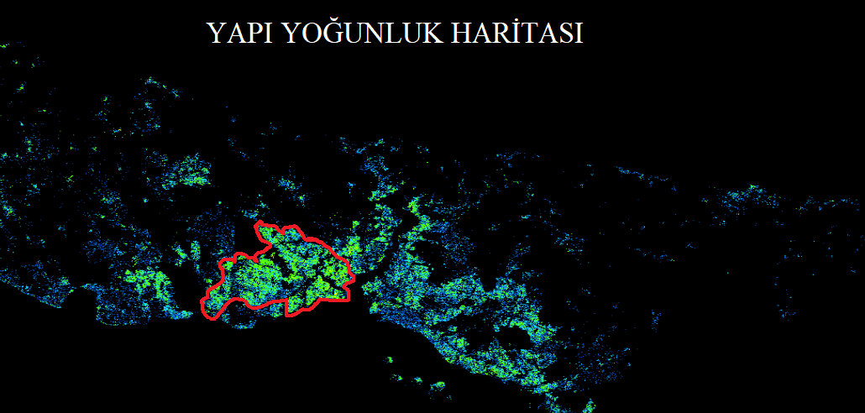**HARİTA GRAFİKLERİ**

